京丹波町民大学プレ講座

ウェルネス京丹波ポイント事業スタートイベント

**健幸ウォーキング教室**

誰もが手軽に、いつでもどこでも始められるスポーツ「ウォーキング」！毎日歩けば、カラダにもココロ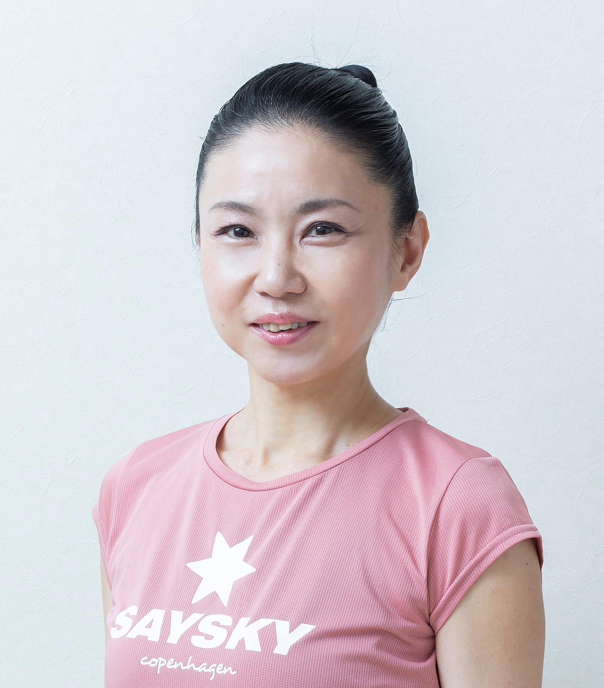にもいいこと盛りだくさん♪どなたでも気軽にご参加ください！

**と　き：令和７年５月２４日（土）**

**午前９時30分から１１時３０分まで**

**（受付開始 午前９時００分）**

**ところ：京丹波町役場本庁**

【内容】

**講師： 坂田　純子　先生**

日本ウオーキング協会にて健康ウオーキング指導士・歩育コーチとして30年間指導。

ウォーキングのほかにもランニング・エアロビックダンスなど、有酸素運動を専門に自営スタジオや企業・官公庁・大学で指導をする他、雑誌や放送媒体にてエクササイズやウォーキングを監修・連載している。

★正しいウォーキングフォームや、ウォーキング前のストレッチについて

コツを学びます。

★京丹波町役場を発着点に実際に歩きながら指導いただきます。（約２㎞）

**【定員】 先着５０名（京丹波町在住または在勤の方）**

**【申込方法】 申込期限：５月２０日（火）午後5時まで**

【持ち物等】 動きやすい服装（できればひも靴）、飲み物

【注意事項】

・天候不良の場合は、当日7時30分に教育委員会より、電話、あんしん

アプリ等で中止のご連絡をします。

・けがや事故については、教育委員会が加入している保険の範囲内での

対応となります。

**京丹波町民大学プレ講座/ウェルネス京丹波ポイント事業スタートイベント**

**健幸ウォーキング教室　参加申込書　　　　　　　　　　申込締め切り日：令和７年５月２０日（火）午後５時まで**

|  |  |  |
| --- | --- | --- |
| 参加申込書提出日 | 令和 ７年　　　　月　　　　日（　　　　） | |
| 氏名 | 氏名　　　　　　　　　　　　　　　　　　　　　（ふりがな　　　　　　　　　　　　　　　　　　　　　　） | |
| 自宅住所 | 〒　　　　　　　　　京丹波町 | |
| ※町外在住で町内在勤の方は勤務先（　　　　　　　　　　　　　　　　　　　　　　） | |
| 電話番号 | 自宅（　　　　　　　　　　　　　　　　）　携帯（　　　　　　　　　　　　　　　　　　　　　　　） | |
| アプリダウンロード支援 | | 有　　　　　　　　/　　　　　　　　無 |

障害により支援が必要な方は、その内容をこちらに記載してください。

〇必要な支援の内容

〇付き添いの方の氏名　 　　　　　　　　　　　　　　　　　〇送迎の有無　　　　有　　　・　　　無

〇お迎えの場所

**□□□□□□□□□□□□京丹波町民大学のご案内（実施要項）□□□□□□□□□□□**

1受講対象者

京丹波町在住、在勤者、出身者

※講座によっては町外の方の参加を可とする内容もございます。

2募集定員

各講座により設定（一般講演の場合は150名の予定）

3受 講 料

無料（講座によっては材料代として参加費をいただく場合があります）

4個人情報

お申込み時に記載いただきました個人情報は、町民大学事業のみに使用し適切に管理します。

５体調管理

マスクの着用は個人の判断とします。体調が悪い方、感染症の疑いがある場合には参加を控えてください。

5特記事項

今後の講座については、チラシ（全戸配布）にてお知らせします。

障害がある方を対象に送迎をいたします。参加申し込みの際に、送迎を必要とされる方は、その旨と乗車場所を記載してください。

町民大学は入学制ではなく、講座ごとに参加申し込みをいただくこととします。ご興味のある講座に対して参加のお申し込みをお願いします。

講演会では、京丹波ウィークリー、町広報用に講演会の撮影を行います。また、報道（新聞）等の取材が入る場合がありますのでご理解のほどよろしくお願いいたします。

**【健幸ウォーキング教室についての特記事項】**

参加申し込み方法

令和７年５月２０日（火）午後5時までに次のいずれかの方法でお申込みください。

（1） メールでのお申込み　メールアドレス　edu-shakai@town.kyotamba.lg.jp

件名に講座名を記載の上、①氏名、②ふりがな、③自宅住所、④電話番号、⑤障害により支援が必要な方は、支援の内容を記載の上、送信してください。

（2） ＦＡＸでのお申し込み

参加申込書に記載の上、送信してください。ＦＡＸ番号0771-84-2100

※お電話でのお申し込みは受け付けておりません。

※事務作業軽減のため、メールをご利用の方はメールでのお申込みにご協力ください。

（3） 持参

京丹波町教育委員会（和知支所内）、瑞穂分室（瑞穂支所内）、丹波分室（中央公民館内）に参加

申込書をご持参ください。

※参加申込受付は先着順です。定員に達した時点で受付を終了します。参加が決定した方には、参加決定通知（はがき）を郵送にてお送りします。また、メールでのお申込みの方はメールにてご連絡いたします。



この講座は、「みんなで！！健幸ウォーキング」対象事業です。

参加するとスタンプ1個もらえます。スタンプ5個以上で修了証を交付いたします。





歩いて！参加して！ポイントを貯めて！健幸になろう！

京丹波町ではスマートフォンアプリ「スポーツタウンWALKER」を利用し、毎日の歩数に応じてポイントが貯まり、６月からの抽選で素敵な景品が当たる「ウェルネス京丹波ポイント」を実施しています。詳しくは事業詳細ページからご確認ください。



本講座の詳細はこちらから



**【お問い合わせ先（町民大学担当課）】**

京丹波町教育委員会社会教育課（京丹波町本庄ウエ16）　電話0771-84-0028

https://www.town.kyotamba.kyoto.jp/kakukakarasagasu/kyoikuiinkai_shakaikyoikuka/7947.html